Az űrlap teteje

<https://docs.google.com/forms/d/e/1FAIpQLSerkmHKkcug39nsuw1msQ10a1F1qS8IoicSoHH4N2HGQYovgA/viewform>

Hálózatok I.

"beugró" szint, hibátlan kitöltés az elvárás

* Required

Email address *

Your email

A gráfelmélet alapfogalma a gráf, olyan struktúra, ami csúcsokból vagy szögpontokból és élekből áll.

Choose: igaz vagy hamis?

Megoldás

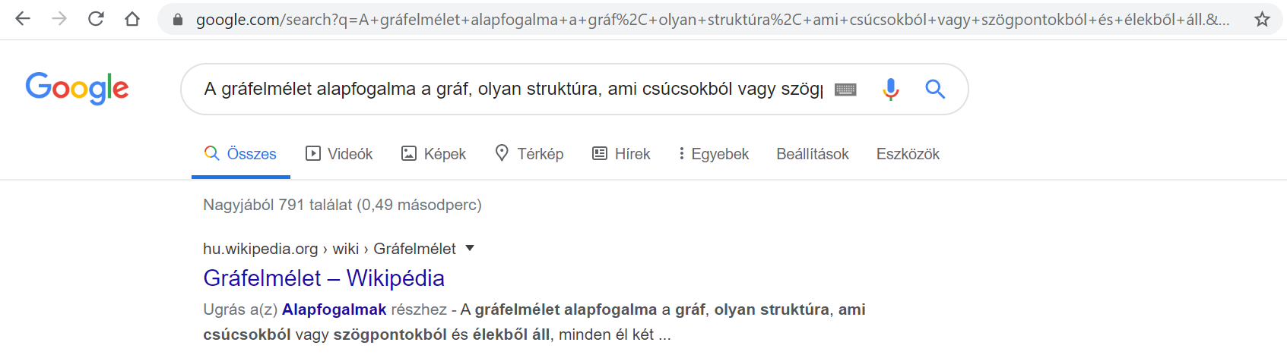

A Google-keresés azonnal elvezet a megfelelő (igaz) válasz kiválasztását támogató információkhoz. (Egyéb kérdések esetén az autodidakta tanulást támogató egyéb stratégiák és praktikák is bemutatásra kerülnek):

Hasznos (azaz didaktikai szempontból releváns) hamis válaszok lehetnek pl.

* A gráfelmélet alapfogalma a gráf, olyan struktúra, ami csúcsokból ÉS szögpontokból VAGY élekből áll. (indoklás: az ÉS ill. a VAGY logikai műveletek gondos használatára segít fókuszálni a „trükkös” alternatíva.
* …
* … (ebbe a listába kerül felvételre minden olyan Hallgatói közlés, mely megadja őszintén, miért jutott adott kérdés esetén valaki hibás válaszhoz és ezen értelmezési zavarok feloldására további segítő tesztkérdések is kialakításra kerülnek)

A doménnevek valójában a nehezen(?) megjegyezhető IP-címeket teszik könnyen megjegyezhetővé, egyben egyedivé.

Choose

Az internet nem fizikai hálózat, hanem annak módja, ahogy az egymástól különböző hálózatokat összekötik, hogy egymással kommunikálni tudjanak.

Choose

A felhő alapú szolgáltatások három fő csoportja: Szoftver szolgáltatás, Platform szolgáltatás, Infrastruktúra szolgáltatás.

Choose

Az e-mail alapvetően csak 7 bites ASCII szöveg (128-féle betű, szám, illetve jel) átvitelére alkalmas, a MIME szabvány segítségével lehetőség nyílik bináris adatok (képek, hangok stb.) és HTML továbbítására mellékletekként.

Choose

Egy hálózati topológia a számítógép-hálózatok esetén a hálózathoz tartozó csomópontok között kapcsolatokat határozza meg.

Choose

Az út (gráfelméleti értelemben) élek egymáshoz csatlakozó sorozata, amely egy csúcsot legfeljebb egyszer tartalmaz.

Choose

Egy gráfot összefüggőnek nevezünk, ha bármely két különböző csúcsa között halad út.

Choose

Az IP-cím (Internet Protocol-cím) egy egyedi hálózati azonosító, amelyet az Internet Protocol segítségével kommunikáló számítógépek egymás azonosítására használnak.

Choose

A levélkiszolgálók bejegyzései alapján visszakövethető, milyen úton jutott el az e-mail a feladótól a címzettig.

Choose

A tartománynév (angolosan domainnév, illetve doménnév) az Internet egy meghatározott részét, tartományát egyedileg leíró megnevezés. A tartománynevek kiosztása és értelmezése a Domain Name System (DNS) szabályai szerint, hierarchikusan történik.

Choose

Egy kisvilág-tulajdonságú gráfban vagy hálózatban a csúcsok közötti átlagos távolság a csúcsok számához képest kicsi.

Choose

Egy csúcspont fokszáma a rá illeszkedő élek száma.

Choose

TCP/IP rétegei: Alkalmazási réteg, Szállítási réteg, Hálózati réteg, Adatkapcsolati réteg, Fizikai réteg.

Choose

FTP lehetővé teszi a különböző operációs rendszerű gépek között is az információcserét.

Choose

A TCP/IP felépítése a rétegződési elven alapul, minden egyes réteg egy jól definiált feladatot végez el, és a rétegek egymás között szolgálatelérési pontokon keresztül kommunikálnak.

Choose

A világháló (World Wide Web, WWW vagy röviden Web) az interneten működő, egymással úgynevezett hiperlinkekkel összekötött dokumentumok rendszere.

Choose

A File Transfer Protocol, vagy rövid nevén FTP, TCP/IP hálózatokon – mint amilyen az internet is – történő állományátvitelre szolgáló szabvány.

Choose

Az IPv6-os címek 128 bitesek hexadecimális számokkal írjuk le, 16 bites csoportosításban.

Choose

A doméneket speciális alkalmazások (DNS – névszerverek) tartják számon és böngészés alkalmával azonosítják, párosítják a hozzá tartozó IP-címmel.

Choose

A hálózati topológia a gráfelmélet eszközeivel tárgyalható.

Choose

IPv4 szerinti IP-címek 32 bites egész számok, amelyeket hagyományosan négy darab egy bájtos, azaz 0 és 255 közé eső, ponttal elválasztott decimális számmal írunk le.

Choose

Send me a copy of my responses.

Submit

Page 1 of 1

Az űrlap alja

**reCAPTCHA**

[Privacy](https://www.google.com/intl/en/policies/privacy/)[Terms](https://www.google.com/intl/en/policies/terms/)

This content is neither created nor endorsed by Google. [Report Abuse](https://docs.google.com/forms/u/0/d/e/1FAIpQLSerkmHKkcug39nsuw1msQ10a1F1qS8IoicSoHH4N2HGQYovgA/reportabuse?source=https://docs.google.com/forms/d/e/1FAIpQLSerkmHKkcug39nsuw1msQ10a1F1qS8IoicSoHH4N2HGQYovgA/viewform) - [Terms of Service](https://policies.google.com/terms) - [Privacy Policy](https://policies.google.com/privacy)

[Forms](https://www.google.com/forms/about/?utm_source=product&utm_medium=forms_logo&utm_campaign=forms)